# Домашняя работа №2

## Введение

Для построения факторной модели были выбраны переменные, отображающие восприятие жизненных ценностей жителей Испании. Данные были собраны в 2016 году в рамках 8 волны мониторингового исследования ESSS.

В базе данных представлено отношение жителей Испании по разным вопросам касательно жизненных ценностей. Всего в базе представлены 21 переменная, которые отображают, насколько важными лично для себя каждый респондент оценивает определенный набор жизненных ценностей.

Данные переменные содержат 6-бальную обратную кодировку. Для удобства интерпретации переменные будут переименованы и перекодированы в прямую кодировку. Переменные образуют подмассив данных Spain.

Представленный набор содержит следующие ценности:

1. Креативность (ipcrtiv = being_creative)
2. Богатство (imprich = being_rich)
3. Равенство (ipeqopt = equality)
4. Почитаемость со стороны (ipshabt = being_admired)
5. Безопасноть (impsafe = security)
6. Стремление пробовать новое (impdiff = trying_new)
7. Следование правилам (ipfrule = following_rules)
8. Понимание разных людей (ipudrst = understanding_different_people)
9. Смиренность (ipmodst = being_humble)
10. Хорошее времяпровождение (ipgdtim = having_good_time)
11. Свобода (impfree = being_free)
12. Забота о других (iphlppl = caring_for_others)
13. Быть успешным (ipsuces = being_successful)
14. Сильное государство (ipstrgv = having_strong_government)
15. Наличие удивительной жизни (ipadvnt = having_an_exciting_life)
16. Соответствующее поведение (ipbhprp = behaving_properly)
17. Быть уважаемым (iprspot = being_respectful)
18. Лояльность (iplylfr = being_loyal)
19. Забота о природе (impenv = caring_for_nature)
20. Следование традициям (imptrad = following_traditions)
21. Получение удовольствия (impfun = seeking_fun)

## Теоретическое обоснование.

Целью данной работы стоит определить, какие жизненные ценности жители Испании определяют для себя как наиболее значимые. В рамках этой работы предстоит провести подробный анализ жителей Испании и понять, какие ценности в более обобщенном понимании можно рассмотреть у жителей Испании.

Выдвижение и разработка одной единой теории классификации жизненных ценностей всегда вызывало у научного сообщества определенные сложности. Жизненные ценности можно классифицировать по разным признакам: выявить **базовые** ценности *(Жизнь, Свобода, Нравственность, Семья и др.)*[1], или разбить на **терминальные** *(убеждения в том, что какая-то конечная цель индивидуального существования стоит того, чтобы к ней стремиться)* и **инструментальные** *(убеждение в том, что какой-то образ действий или свойство личности является предпочтительным в любой ситуации)*[2]*.* Данные классификации приведены в работе лишь в качестве примеров и не будут использоваться для определения количества факторов.

В рамках построения факторного анализа не предполагается использовать какую-либо конкретную теоретическую концепцию. Во-первых, из множества рассмотренных при подготовке к данной работе теоретических концепций, затрагивающих жизненные ценности, ни одна не является в полной мере подходящей для решения поставленной задачи. Во-вторых, представленный массив данных является достаточно обширным и содержит 21 переменную по жизненным ценностям, более релевантным и валидным решением будет провести на них разведывательный факторный анализ для определения количества факторов.

Следовательно, сперва будет проведен разведывательный факторный анализ по всем 21 переменным и будет определено количество факторов и их основные индикаторы. Затем будет проведён конфирматорный факторный анализ, в котором будет проверено и подтверждено количество факторов, валидность и надежность модели и, возможно, будут добавлены дополнительные связи. В завершении будет построена структурная модель, в которой будут анализироваться связи между уже непосредственно факторами.

## Цель, задачи и гипотезы исследования

***Цель исследования:***определить, какие жизненные ценности наиболее характерны для жителей Испании, какие жизненные ценности по мнению испанцев наиболее значимы и важны для них.

***Задача 1.***С помощью разведывательного факторного анализа установить, какое количество жизненных ценностей-латентных переменных наиболее характерны и важны для испанцев и какие индикаторы оказывают на них наибольшее влияние.

***Задача 2.***С помощью конфирматорного факторного анализа выбрать модель, наиболее надежно и валидно объясняющую характеристики латентных переменных основных жизненных ценностей и их взаимосвязь с предикторами.

***Задача 3.***Построить структурную модель, объясняющую взаимосвязи между латентными переменными жизненных ценностей.

***Гипотеза 1.*** Предполагаем, что выявление релевантных латентных переменных в ходе разведывательного факторного анализа возможно, предположить количество факторов на основе теоретического основания не представляется возможным.

***Гипотеза 2.*** Предполагаем, что построение надежной и валидной модели в ходе конфирматорного факторного анализа представляется возможным.

***Гипотеза 3.*** Предполагаем, что построение надежной и валидной структурной модели предоставляется возможным.

Выдвижение более подробным содержательным гипотез до построения разведывательного факторного анализа не представляется возможным.

## Анализ данных. Построение моделей

### Построение разведывательных моделей

Прежде, чем приступать к построению разведывательного факторного анализа необходимо провести несколько видов анализа на определение количества факторов: *Параллельный*, *Optimal coordinates*, *Acceleration factor*, *Правило Кайзера*.

Результаты анализа отображены на следующем графике.

**Результаты анализов   
на определение количества факторов**

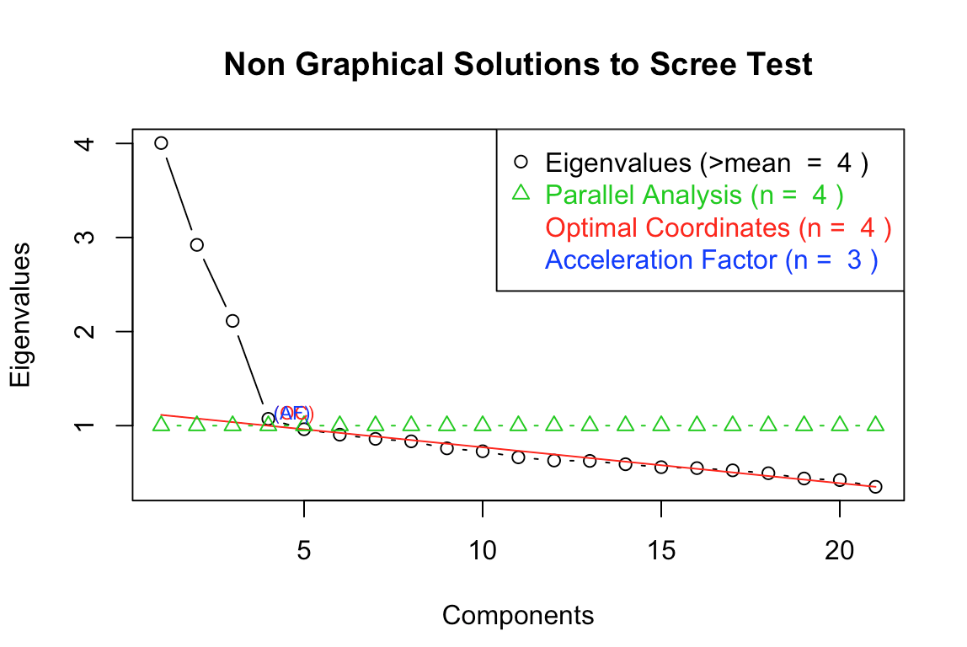

Согласно результатам данных критериев, оптимальным количеством является 4 фактора. Но также следует рассмотреть модели с 5 и 6 факторами.

Далее были построены 3 модели разведывательного факторного анализа: с 4, 5 и 6 факторами.

Во всех моделях представлены достаточно интерпретируемые факторы. Чтобы сравнить качество моделей, посчитаем их значения хи-квадрата и степеней свободы.

С увеличением факторов в моделях значения хи-квадрата и количества степеней свободы падает.

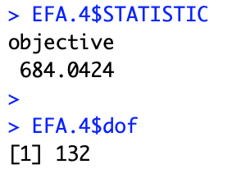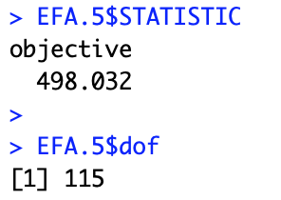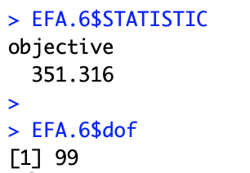

Значения хи-квадрата и количества степеней свободы   
для 4, 5 и 6 факторных моделей соответственно

Тем не менее, данное понижение не может быть показателем того, что модели с большим количеством факторов надежнее и валиднее, поскольку объем выборки в исследуемой базе данных составляет 1737 наблюдений, на больших выборках хи-квадрат не является валидным показателем качества модели.

В качестве еще одного способа сравнить качества моделей, посчитаем для них показатели TLI, RMSR и RMSEA.

Наблюдаем аналогичное явление: с увеличением количества факторов показатели моделей увеличиваются.

TLI = 0.891 < 0.914 < 0.93 (должен стремиться к 1)

RMSEA index = 0.05 > 0.05 > 0.04 (должен стремиться к 0)

RMSR = 0.03 > 0.02 > 0.02 (должен стремиться к 0)

Значения показателей RMSEA и RMSR у всех моделей находятся в пределах нормы (<0.08). В то же время показатель TLI для 4-факторной модели меньше 0.9, что является значением ниже допустимой нормы. Следовательно, модель с 4 факторами не является достаточно валидной.

Следовательно, дальше в анализе будут рассматриваться 5 и 6 факторные модели. По ним будут построены модели конфирматорного факторного анализа.

**Нагрузки 5-факторной модели**

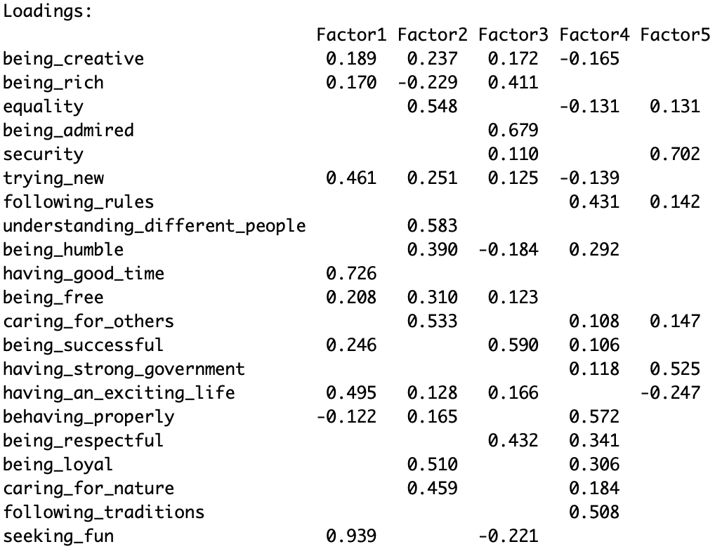

**Нагрузки 6-факторной модели**

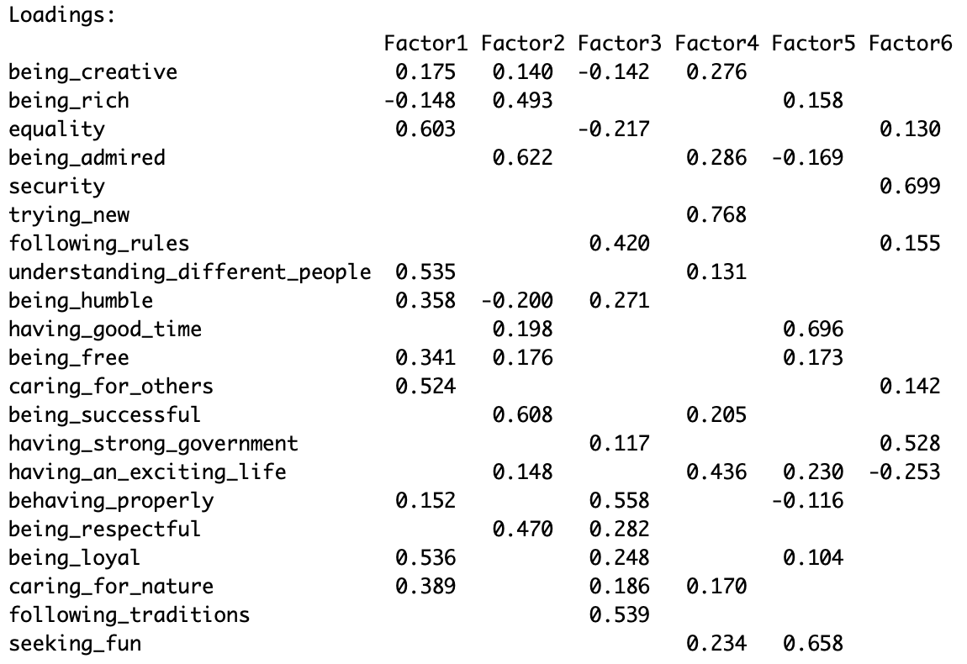

Обе вышеупомянутые модели являются интерпретируемыми. Для 5-факторной модели характерна следующая интерпретация:

**Фактор 1**: *Удовольствие*

Joy =~ seeking_fun + having_an_exciting_life

**Фактор 2**: *Лояльное отношение к окружающим*

Social_loyalty =~ understanding_different_people + сaring_for_others + being_loyal

**Фактор 3**: *Уважение со стороны*

Respectfullnes =~ being_admired+being_successful+being_respectful

**Фактор 4**: *Соответствие поведения*

Behaviour =~ behaving_properly + following_traditions

**Фактор 5**: *Ценность безопасности*

Being_save =~ security + having_strong_government

Для 6-факторной модели характерна следующая интерпретация:

**Фактор 1**: *Лояльное отношение к окружающим*

Social_loyalty =~ equality+understanding_different_people + caring_for_others + being_loyal

**Фактор 2**: *Уважение со стороны*

Respectfullnes =~ being_admired + being_successful + being_respectful

**Фактор 3**: *Соответствие поведения*

Behaviour =~ behaving_properly + following_traditions

**Фактор 4**: *Разносторонность*

Diversity =~ trying_new+having_an_exciting_life

**Фактор 5**: *Удовольствие*

Joy =~ having_good_time + seeking_fun

**Фактор 6**: *Ценность безопасности*

Being_save =~ security + having_strong_government

### Построение конфирматорных моделей

Сперва будет предпринята попытка сделать 5-факторный конфирматорный факторный анализ. В качестве 1 индикатора у всех факторов была выбрана переменная, которая в модели разведывательного факторного анализа в наибольшей степени коррелирует с фактором, поскольку она будет являться метрикой для определения влияния других индикаторов.

Модель с 5 факторами имеет следующие характеристики (представлены на **странице 7**). Согласно статистикам согласия, качество модели является достаточно неплохим (CFI=0.926, TLI=0.889, RMSEA=0.06, SRMR=0.047).

Далее, необходимо проанализировать модификационные индексы модели.

**Характеристики 5-факторной модели**

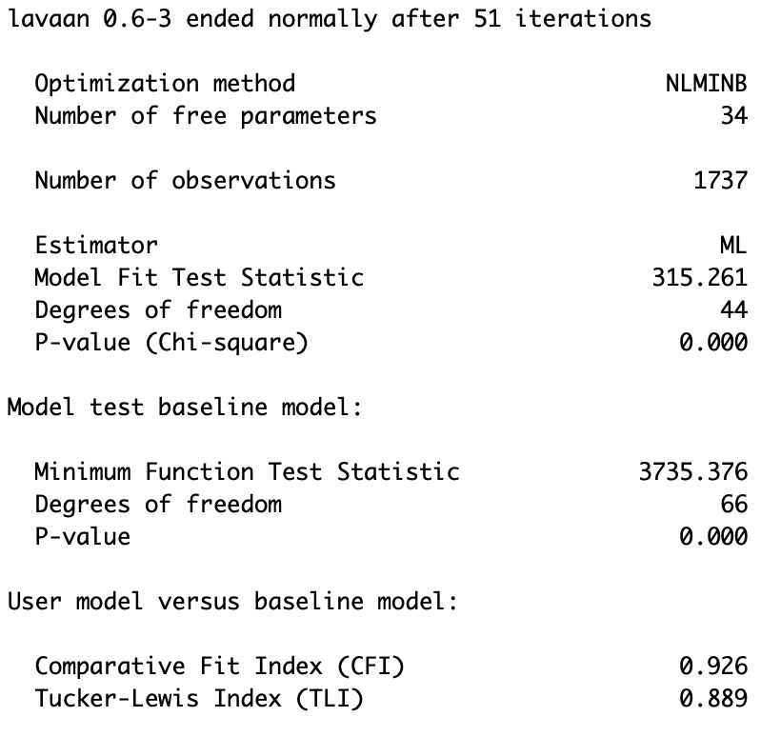

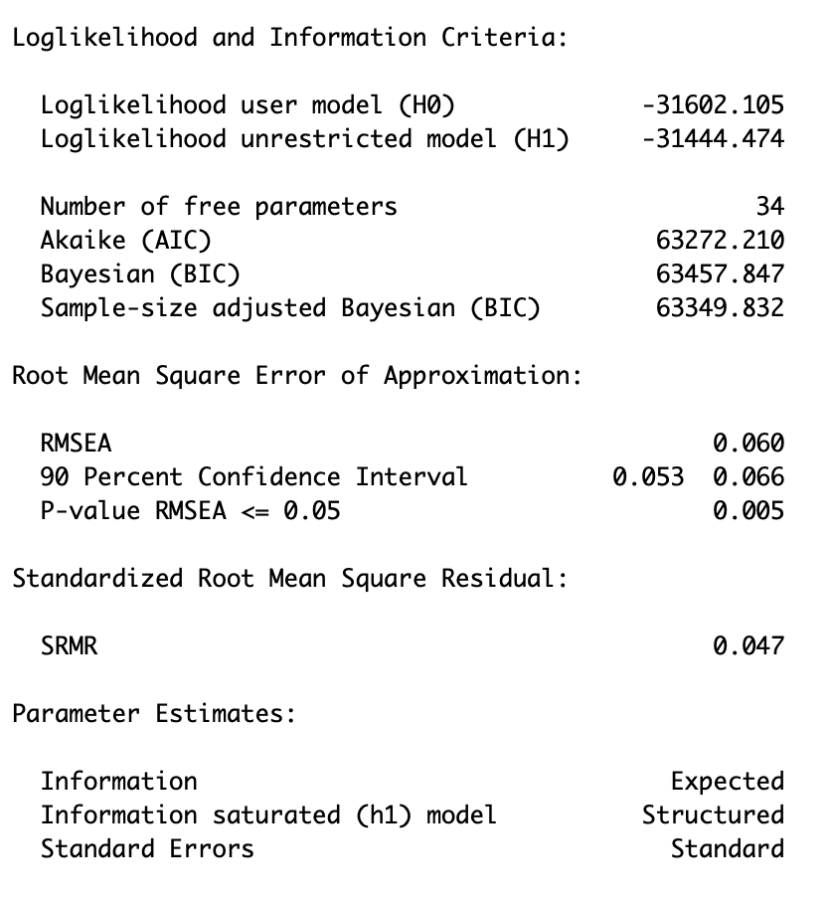

**Диаграмма 5-факторной модели**



**Модификационные индексы 5-факторной модели**

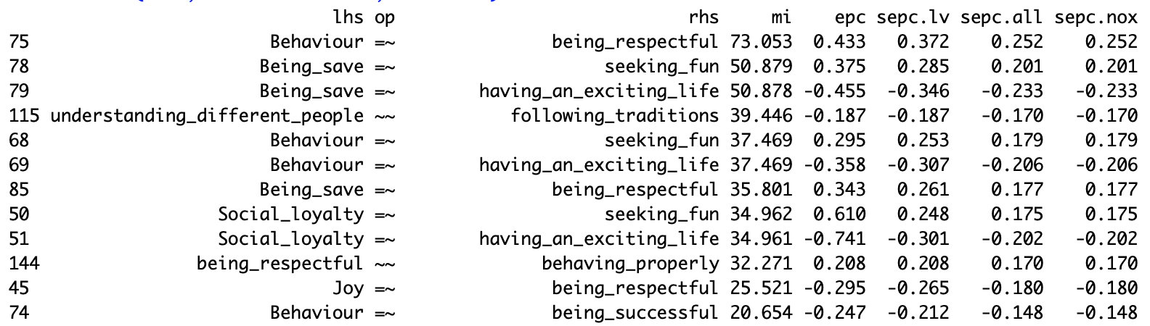

Согласно анализу модификационных индексов в модель следует добавить следующие связи, поскольку они будут являться теоретически обоснованными и в значительной степени снизят значение хи-квадрата:

**Behaviour =~ being_respectful**

**understanding_different_people ~~ following_traditions**

С учетом новых добавленных связей была построена новая модель 5-факторной модели.

**Характеристики 5-факторной модели №2**

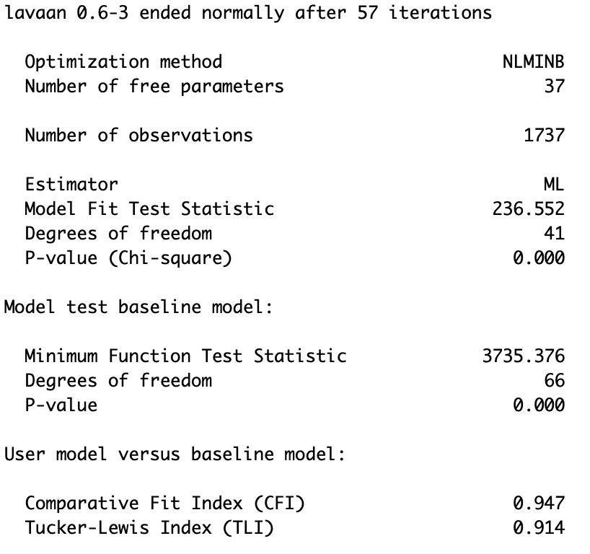

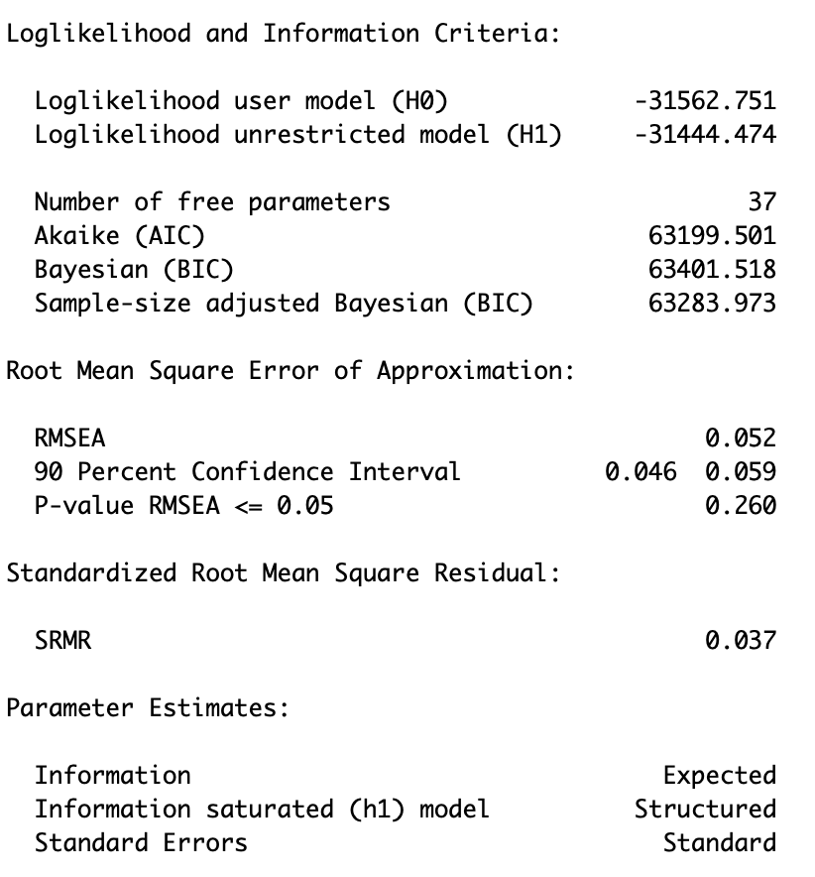

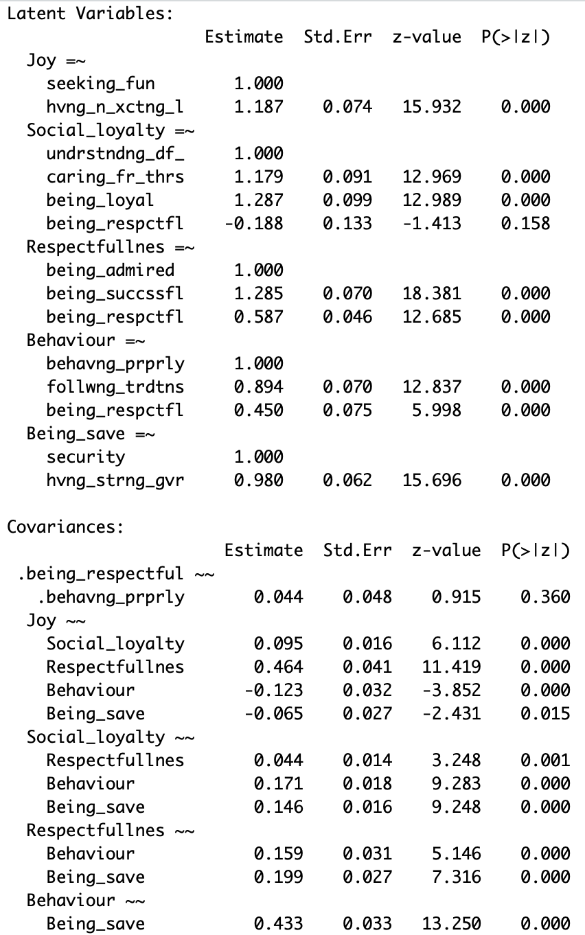

**Диаграмма 5-факторной модели №2**



Вторая модель с 5 факторами имеет следующие характеристики (представлены **на** **страницах 9-10**). Согласно статистикам согласия, качество модели является достаточно высоким (CFI=0.947, TLI=0.914, RMSEA=0.052, SRMR=0.037). Однако, добавленная связь **understanding_different_people ~~ following_traditions** не является статистически значимой на уровне 95%. Следовательно, данную связь следует убрать из представленной модели

Построим третью модель с 5 факторами.

**Характеристики 5-факторной модели №3**

## 

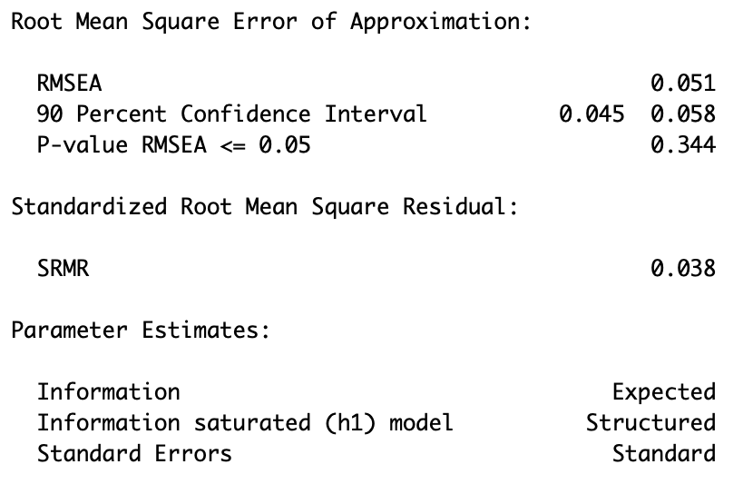

**Диаграмма 5-факторной модели №3**



Третья модель с 5 факторами имеет следующие характеристики (представлены **на страницах 11-12**). Согласно статистикам согласия, качество модели является достаточно высоким (CFI=0.946, TLI=0.917, RMSEA=0.051, SRMR=0.038).

Теперь необходимо сравнить модели между собой. Сперва проверим значимость различий хи-квадрата.

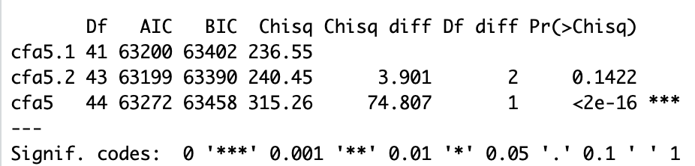

Значимость разницы хи-квадрата может свидетельствовать только об отличающемся качестве только вложенных моделей. Поскольку первая 5-факторная модель является полной, мы не можем ее сравнивать со вложенными №2 и №3.

Следовательно, для сравнения моделей будут использоваться критерии AIC и BIC.

По сравнению с моделью №2, у модели №3 критерий BIC меньше (63401<63457). Следовательно, 5-факторная модель №2 является более качественной

Теперь необходимо проанализировать модель с 6 факторами

Первая модель с 6 факторами имеет следующие характеристики (представлены на странице 7). Согласно статистикам согласия, качество модели является достаточно неплохим (CFI=0.923, TLI=0.892, RMSEA=0.059, SRMR=0.047).

**Характеристики 6-факторной модели №1**





**Диаграмма 6-факторной модели**

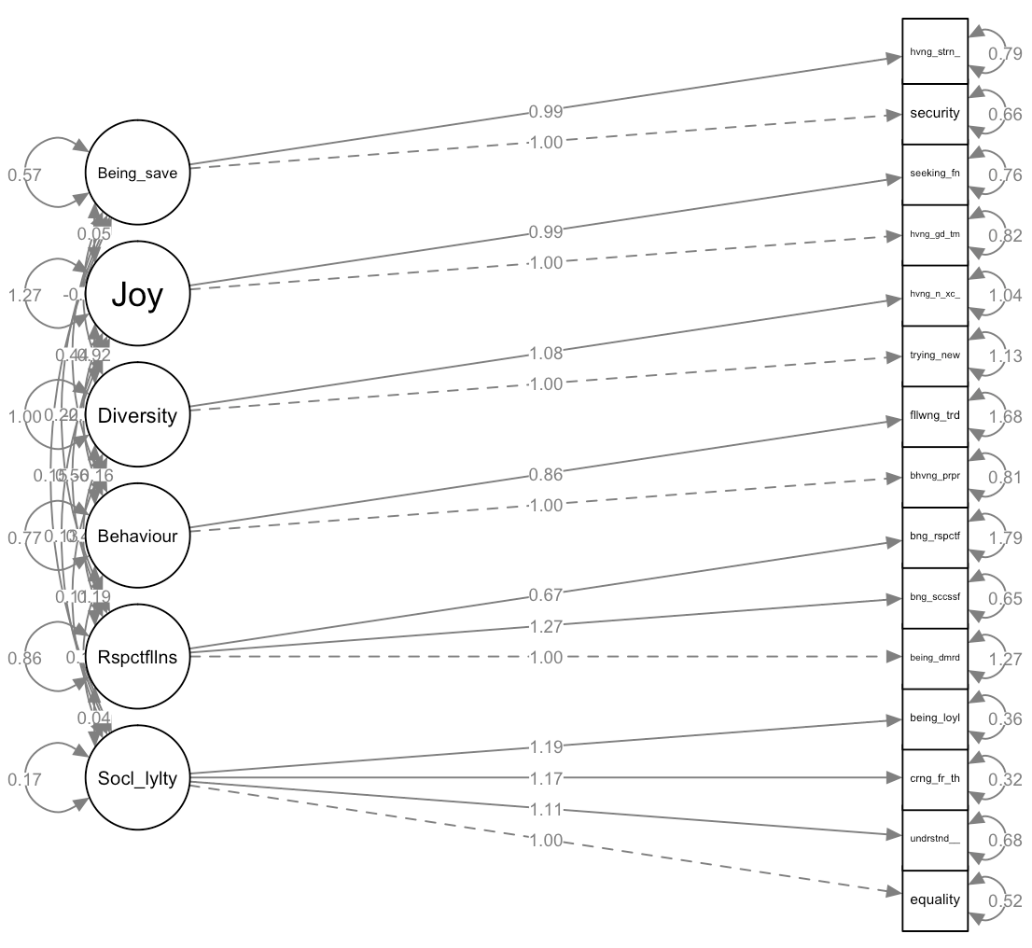

Далее, необходимо проанализировать модификационные индексы модели.

**Модификационные индексы 6-факторной модели**

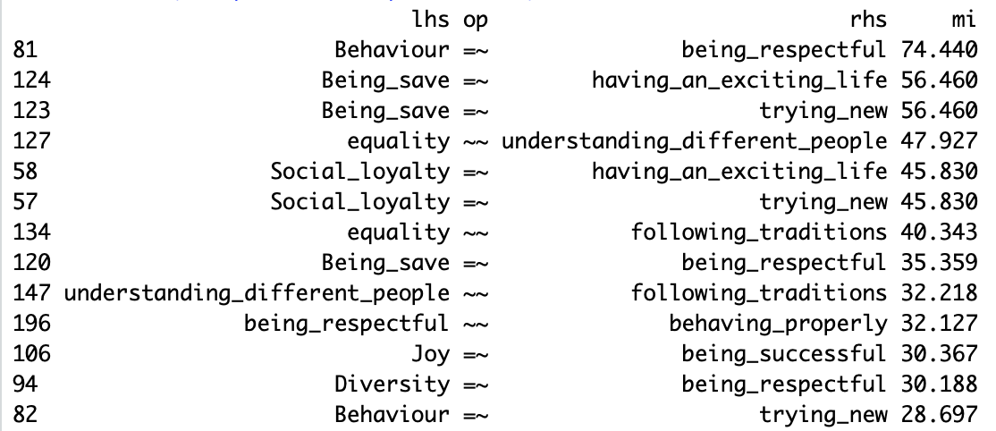

Согласно анализу модификационных индексов, в модель следует добавить следующие связи:

**Behaviour =~ being_respectful**

**equality ~~ understanding_different_people**

С учетом новых добавленных связей была построена новая модель с 6 факторами №2.

**Характеристики 6-факторной модели №2**





**Диаграмма 6-факторной модели №2**



**Модификационные индексы 6-факторной модели №2**



Вторая модель с 6 факторами имеет следующие характеристики (представлены **на страницах 16-17**). Согласно статистикам согласия, качество модели является достаточно неплохим (CFI=0.943, TLI=0.918, RMSEA=0.052, SRMR=0.040).

Согласно анализу модификационных индексов, в модель следует добавить следующие связи:

**Diversity =~ understanding_different_people**

С учетом новой добавленной связи была построена новая модель с 6 факторами №3.

**Диаграмма 6-факторной модели №3**



**Характеристики 6-факторной модели №3**



Третья модель с 6 факторами имеет следующие характеристики (представлены на **странице 19**). Согласно статистикам согласия, качество модели является достаточно высоким (CFI=0.948, TLI=0.924, RMSEA=0.050, SRMR=0.036).

Теперь необходимо сравнить модели между собой. Сперва проверим значимость различий хи-квадрата.

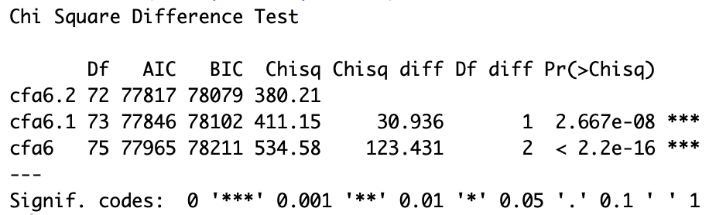

Поскольку разница хи-квадратов является статистически значимой, то 6-факторная модель №2 является наиболее валидной и надежной из перечисленных.

В Таблице 1 представлена информация по всем построенным 6 моделям.

*Таблица 1*

**Статистика построенных конфирматорных моделей**

|  |  |  |  |  |  |  |
| --- | --- | --- | --- | --- | --- | --- |
|  | **5-факторная модель** | **5-факторная модель 2** | **5-факторная модель 3** | **6-факторная модель** | **6-факторная модель 2** | **6-факторная модель 3** |
| chisq | 315.261 | 236.552 | **240.454** | 534.577 | **411.146** | 380.210 |
| df | 44.000 | 41.000 | **43.000** | 75.000 | **73.000** | 72.000 |
| pvalue | 0,000 | 0,000 | **0,000** | 0,000 | **0,000** | 0,000 |
| cfi | 0.926 | 0.947 | **0.946** | 0.923 | **0.943** | 0.948 |
| tli | 0.889 | 0.914 | **0.917** | 0.892 | **0.918** | 0.924 |
| rmsea | 0.060 | 0.052 | **0.051** | 0.059 | **0.052** | 0.050 |
| bic | 63457.847 | 63401.518 | **63390.499** | 78210.716 | **78102.20** | 78078.728 |

Наилучшими из представленных моделей являются 5-факторная модель №3 и 6-факторная модель №2. На основе большинства статистик по качеству они аналогичны. Однако, согласно критерию BIC, 5-факторная модель №3 лучше по качеству модели 6-факторной модели №2, поскольку этот показатель там значительно ниже (63402<78079).

Следовательно, именно эта модель является финальной и именно на ее основе далее будет строиться структурная модель.

### Структурная модель

Основной задачей структурной модели является объяснение связей между латентными переменными. Следовательно, в выбранную 5-факторную модель были добавлены регрессионные связи каждого из факторов со всеми остальными

Полученная структурная модель имеет следующие характеристики.

**Характеристики структурной модели**

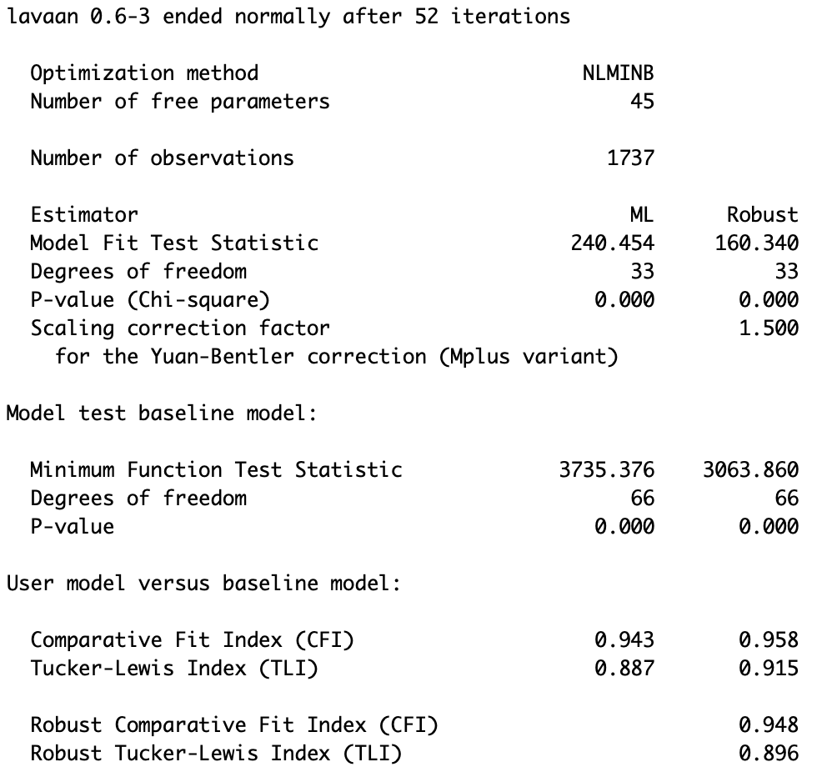

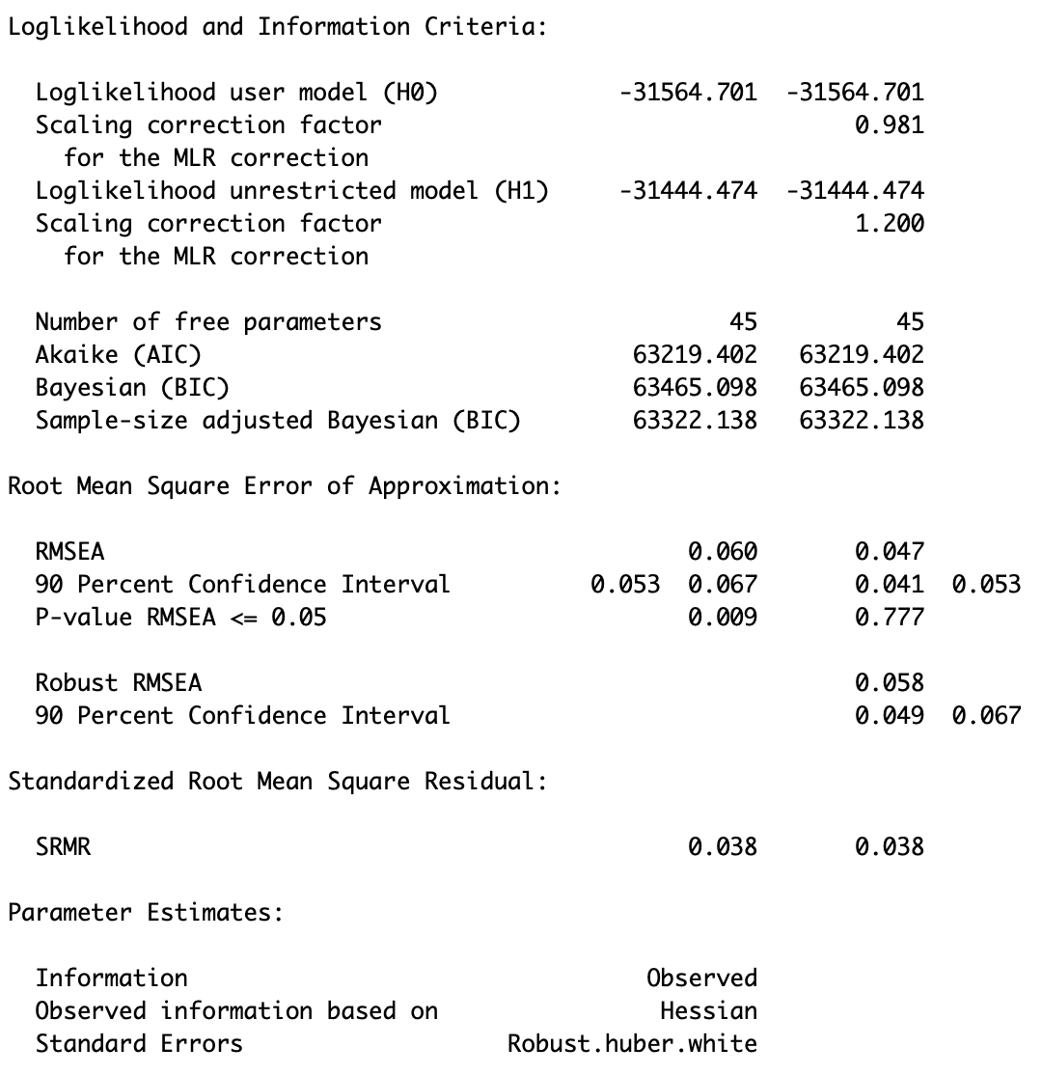

**Диаграмма структурной модели**



Согласно статистикам согласия, качество модели является достаточно высоким (CFI=0.958, TLI=0.915, RMSEA=0.047, SRMR=0.038).

Перейдем к интерпретации модели:

Модель является статистически значимой на уровне 95%, следовательно, модель подходит для объяснения связей. Интерпретация модели представлена в завершающей части работы.

## Заключение. Интерпретация и выводы

На основе построенной модели можно выделить 5 латентных переменных жизненных ценностей жителей Испании.

* **Удовольствие (Joy)** – наслаждение жизнью является одной из ключевых жизненных ценностей для испанцев. Этот латентный фактор характеризуют такие индикаторы, как *получение наслаждения* (seeking_fun) и *наличие к удивительной жизни* (having_an_exciting_life). Оба индикатора являются значимыми и имеют положительную взаимосвязь с латентной переменной.
* **Лояльное отношение к окружающим (Social_loyalty)** – доброе отношение к обществу является значимой жизненной ценностью. Этот латентный фактор характеризуют такие индикаторы, как *принятие разных людей* (understanding_different_people), *забота о других людях* (caring_for_others) и *лояльность* (being_loyal). Все индикаторы являются значимыми и имеют положительную взаимосвязь с латентной переменной.
* **Уважение со стороны (Respectfullnes)** – весьма значимой жизненной ценностью является быть признанным со стороны общества и быть уважаемым. Этот латентный фактор характеризуют такие индикаторы, как *вызывание восхищения* (being_admired), *быть успешным* (being_successful) и *быть уважаемым* (being_respectful). Все индикаторы являются значимыми и имеют положительную взаимосвязь с латентной переменной.
* **Соответствующее поведение (Behaviour)** – еще одной значимой жизненной ценностью является соответствующее поведение. Этот латентный фактор характеризуют такие индикаторы, как *правильное поведение* (behaving_properly), *следование традициям* (following_traditions) и *быть уважаемым* (being_respectful). Все индикаторы являются значимыми и имеют положительную взаимосвязь с латентной переменной.
* **Безопасноть (**Being_save**)** – еще одной значимой жизненной ценностью является безопасность и сохранность. Этот латентный фактор характеризуют такие индикаторы, как *охрана* (security) и *наличие сильного государства* (having_strong_government). Все индикаторы являются значимыми и имеют положительную взаимосвязь с латентной переменной.

**Характеристики связей структурной модели**

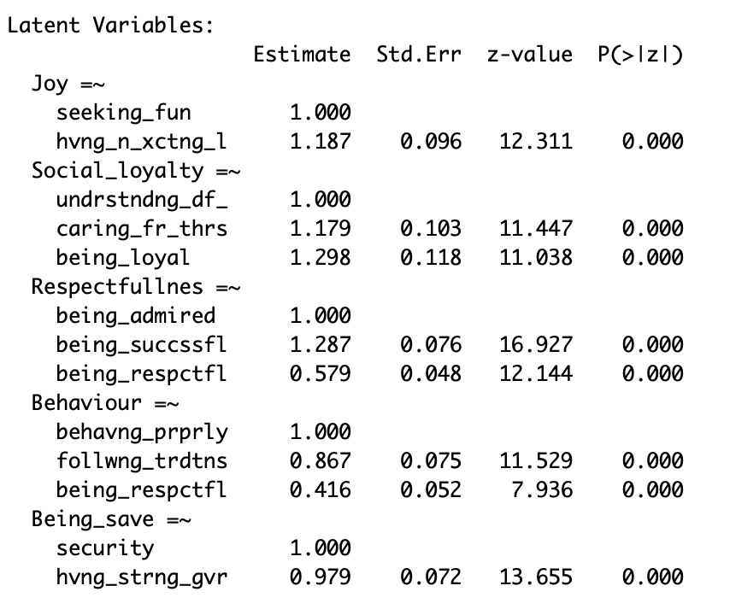

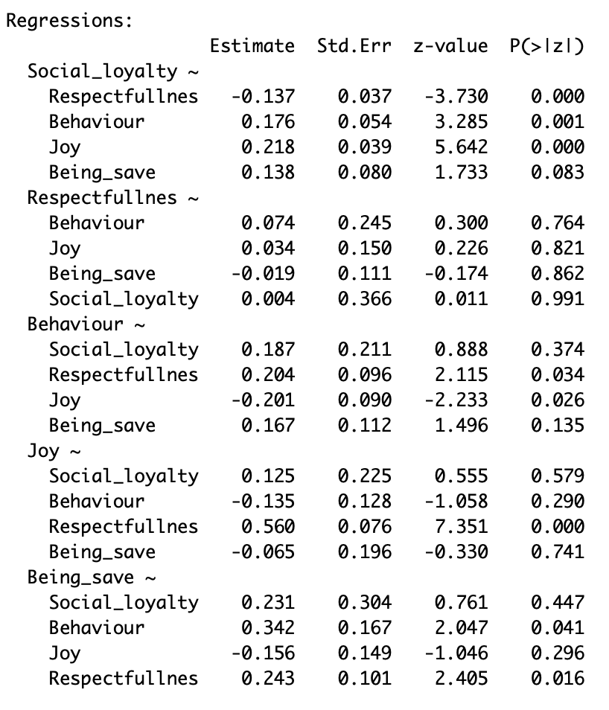

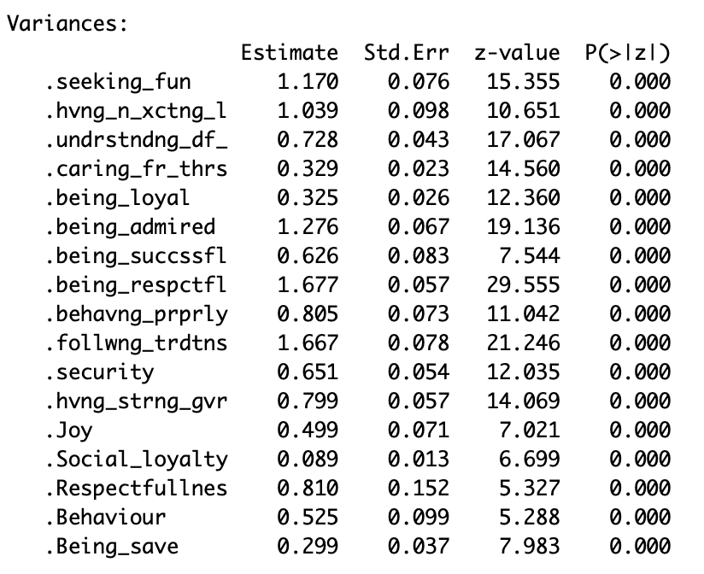

Как можно увидеть выше, все связи между факторами и их ключевыми индикаторами являются значимыми на уровне 95%. Теперь рассмотрим связи непосредственно между факторами.

* На фактор **Лояльное отношение к окружающим** оказывают положительное и статистически значимое влияние следующие факторы: **Соответствующее поведение** и **Удовольствие**. Отрицательное влияние – **Уважение со стороны**.
* Фактор **Уважение со стороны** не имеет статистически значимого влияния со стороны других факторов.
* На фактор **Соответствующее поведение** оказывают положительное и статистически значимое влияние фактор **Уважение со стороны**,и отрицательное влияние –**Удовольствие**.
* На фактор **Удовольствие** оказывает положительное статистически значимое влияние фактор **Уважение со стороны**.
* На фактор **Безопасность** оказывает положительное статистически значимое влияние следующие факторы: **Соответствующее поведение** и **Уважение со стороны**.

Следовательно, на основе вышеперечисленных *статистических выводов* можно сделать следующие *содержательные выводы*.

Для жителей Испании достаточно важно отношение к окружающим людям. Это можно также считать проявлением соответствующего, принятого в обществе поведения, но также хорошее отношение к окружающим доставляет удовольствие людям. Однако, лояльное отношение к окружающим отрицательно связано с необходимостью уважения со стороны. Возможно, стремление к уважению может также предполагать собой представление себя лучше и выше других людей, что противоречит хорошему и доброму отношению к людям.

Ценность соответствующего поведения положительно связана с стремлением к уважению и отрицательно с получением удовольствием. Предположительно, жители Испании в определенной степени оценивают уважение и поведение, как что-то общее связанное с дисциплиной. При этом стремление к дисциплине не может быть связана с удовольствием.

В данном ключе весьма странно и противоречиво выглядит влияния фактора уважения на фактор удовольствия. Для уточнения этой связи стоит провести дополнительный анализ отдельно на этих переменных. На уровне предположения, стремление к удовольствию и уважению может свидетельствовать о чем-то связанном с попыткой самоутвердиться и быть довольным этим.

На ценность безопасности оказывает влияние ценность поведения и ценность уважения. Предположительно, ценность безопасности связана с контролированием своего поведения и не нанесением вреда окружающим людям.

На основе построенной структурной модели стало возможным соответствующим образом объяснить, какие жизненные ценности характерны для жителей Испании. Данную модель нельзя считать идеальной, однако она дает нам определенное понимание того, каким образом устроена реальность.

## Приложение

### Подготовка данных

library(foreign)

library(car)

library(magrittr)

library(dplyr)

library(tidyr)

library(dplyr)

library(sjmisc)

library(ggplot2)

library(nFactors)

library(GPArotation)

library(lavaan)

library(semPlot)

library(psych)

ess.spain <- read.spss(

file="/Users/Lesnykh/Desktop/R_Folder/HW-2/ESS8ES.sav",

use.value.labels=FALSE,

use.missings=TRUE,

to.data.frame=TRUE

)

Spain <- subset(

x=ess.spain,

select=c("ipcrtiv", "imprich", "ipeqopt", "ipshabt",

"impsafe", "impdiff", "ipfrule", "ipudrst",

"ipmodst", "ipgdtim", "impfree", "iphlppl",

"ipsuces", "ipstrgv", "ipadvnt", "ipbhprp",

"iprspot", "iplylfr", "impenv", "imptrad",

"impfun")) %>%

set_colnames(c("being_creative", "being_rich", "equality", "being_admired", "security",

"trying_new", "following_rules", "understanding_different_people",

"being_humble", "having_good_time", "being_free", "caring_for_others",

"being_successful", "having_strong_government", "having_an_exciting_life",

"behaving_properly", "being_respectful", "being_loyal", "caring_for_nature",

"following_traditions", "seeking_fun")) %>%

na.omit

for(i in c("being_creative", "being_rich", "equality", "being_admired", "security",

"trying_new", "following_rules", "understanding_different_people",

"being_humble", "having_good_time", "being_free", "caring_for_others",

"being_successful", "having_strong_government", "having_an_exciting_life",

"behaving_properly", "being_respectful", "being_loyal", "caring_for_nature",

"following_traditions", "seeking_fun")) {

Spain[, i] <- Recode(Spain[, i], "1=6; 2=5; 3=4; 4=3; 5=2; 6=1; NA=NA; else=0")

}

### Разведывательный факторный анализ

formulaEFA <- as.formula("~being_creative+ being_rich+ equality+ being_admired+ security+

trying_new+ following_rules+ understanding_different_people+

being_humble+ having_good_time+ being_free+ caring_for_others+

being_successful+ having_strong_government+ having_an_exciting_life+

behaving_properly+ being_respectful+ being_loyal+ caring_for_nature+

following_traditions+ seeking_fun")

EFA.4 <- factanal(formulaEFA, factors=4, data=Spain,

rotation="geominQ",

na.action=na.exclude)

EFA.4

EFA.4$STATISTIC

EFA.4$dof

EFA.5 <- factanal(formulaEFA, factors=5, data=Spain,

rotation="geominQ",

na.action=na.exclude)

EFA.5

EFA.5$STATISTIC

EFA.5$dof

EFA.6 <- factanal(formulaEFA, factors=6, data=Spain,

rotation="geominQ",

na.action=na.exclude)

EFAF.6

EFA.6$STATISTIC

EFA.6$dof

EFA.S4 <- fa(Spain, 4)

EFA.S4

EFA.S5 <- fa(Spain, 5)

EFA.S5

EFA.S6 <- fa(Spain, 6)

EFA.S6

### Конфирматорный факторный анализ

cfa5 <- cfa(model="Joy =~ seeking_fun+having_an_exciting_life;

Social_loyalty =~ understanding_different_people+

caring_for_others+being_loyal;

Respectfullnes =~ being_admired+being_successful+being_respectful;

Behaviour =~ behaving_properly+following_traditions;

Being_save =~ security+having_strong_government",

data=as.matrix(Spain))

cfa5

semPaths(cfa5, whatLabels="est", rotation=2, nCharNodes=0)

summary(cfa5, fit.measures=T)

modindices(cfa5, minimum.value=10, sort=TRUE)

cfa5.1 <- cfa(model="Joy =~ seeking_fun+having_an_exciting_life;

Social_loyalty =~ understanding_different_people+

caring_for_others+being_loyal+being_respectful;

Respectfullnes =~ being_admired+being_successful+being_respectful;

Behaviour =~ behaving_properly+following_traditions+being_respectful;

Being_save =~ security+having_strong_government;

being_respectful ~~ behaving_properly",

data=as.matrix(Spain))

cfa5.1

semPaths(cfa5.1, whatLabels="est", rotation=2, nCharNodes=0)

summary(cfa5.1, fit.measures=TRUE)

cfa5.2 <- cfa(model="Joy =~ seeking_fun+having_an_exciting_life;

Social_loyalty =~ understanding_different_people+

caring_for_others+being_loyal;

Respectfullnes =~ being_admired+being_successful+being_respectful;

Behaviour =~ behaving_properly+following_traditions+being_respectful;

Being_save =~ security+having_strong_government",

data=as.matrix(Spain))

cfa5.2

semPaths(cfa5.2, whatLabels="est", rotation=2, nCharNodes=0)

summary(cfa5.2, fit.measures=TRUE)

modindices(cfa5.2, minimum=10, sort=TRUE)

lavTestLRT( cfa5, cfa5.1, cfa5.2)

cfa6 <- cfa(model="Social_loyalty =~ equality+understanding_different_people+

caring_for_others+being_loyal;

Respectfullnes =~ being_admired+being_successful+being_respectful;

Behaviour =~ behaving_properly+following_traditions;

Diversity =~ trying_new+having_an_exciting_life;

Joy =~ having_good_time+seeking_fun;

Being_save =~ security+having_strong_government",

data=as.matrix(Spain))

cfa6

semPaths(cfa6, whatLabels="est", rotation=2, nCharNodes=10)

summary(cfa6, fit.measures=TRUE)

modindices(cfa6, minimum=10, sort=TRUE)

cfa6.1 <- cfa(model="Social_loyalty =~ equality+understanding_different_people+

caring_for_others+being_loyal;

Respectfullnes =~ being_admired+being_successful+being_respectful;

Behaviour =~ behaving_properly+following_traditions+being_respectful;

Diversity =~ trying_new+having_an_exciting_life;

Joy =~ having_good_time+seeking_fun;

Being_save =~ security+having_strong_government;

equality ~~ understanding_different_people",

data=as.matrix(Spain))

cfa6.1

semPaths(cfa6.1, whatLabels="est", rotation=2, noCharNodes=10)

summary(cfa6.1, fit.measures=TRUE)

modindices(cfa6.1, minimum=10, sort=TRUE)

cfa6.1 <- cfa(model="Social_loyalty =~ equality+understanding_different_people+

caring_for_others+being_loyal;

Respectfullnes =~ being_admired+being_successful+being_respectful;

Behaviour =~ behaving_properly+following_traditions+being_respectful;

Diversity =~ trying_new+having_an_exciting_life;

Joy =~ having_good_time+seeking_fun;

Being_save =~ security+having_strong_government;

equality ~~ understanding_different_people",

data=as.matrix(Spain))

cfa6.1

semPaths(cfa6.1, whatLabels="est", rotation=2, noCharNodes=10)

summary(cfa6.1, fit.measures=TRUE)

modindices(cfa6.1, minimum=10, sort=TRUE)

cfa6.2 <- cfa(model="Social_loyalty =~ equality+understanding_different_people+

caring_for_others+being_loyal;

Respectfullnes =~ being_admired+being_successful+being_respectful;

Behaviour =~ behaving_properly+following_traditions+being_respectful;

Diversity =~ trying_new+having_an_exciting_life+understanding_different_people;

Joy =~ having_good_time+seeking_fun;

Being_save =~ security+having_strong_government;

equality ~~ understanding_different_people",

data=as.matrix(Spain))

cfa6.2

semPaths(cfa6.2, whatLabels="est", rotation=2, noCharNodes=10)

summary(cfa6.2, fit.measures=TRUE)

modindices(cfa6.2, minimum=10, sort=TRUE)

lavTestLRT( cfa6, cfa6.1, cfa6.2)

### Структурная модель

structural.formula <- paste("Joy =~ seeking_fun+having_an_exciting_life;

Social_loyalty =~ understanding_different_people+caring_for_others+being_loyal;

Respectfullnes =~ being_admired+being_successful+being_respectful;

Behaviour =~ behaving_properly+following_traditions+being_respectful;

Being_save =~ security+having_strong_government;

Social_loyalty ~ Respectfullnes + Behaviour + Joy + Being_save;

Respectfullnes ~ Behaviour + Joy + Being_save + Social_loyalty;

Behaviour ~ Social_loyalty + Respectfullnes + Joy + Being_save;

Joy ~ Social_loyalty + Behaviour + Respectfullnes + Being_save;

Being_save ~ Social_loyalty + Behaviour + Joy + Respectfullnes")

structural.model <- sem(structural.formula,

data=Spain,

estimator="MLR",

missing="listwise")

structural.model

summary(structural.model, fit.measures=TRUE)

semPaths(structural.model,

intercepts=F,

nCharNodes = 130,

whatLabels="std",

layout="tree2",

rotation=4,

residuals=F,

shapeMan="rectangle",

sizeMan=15,

sizeMan2=4)

1. Классификация И. И. Лапина.
2. Классификация М. Рокича